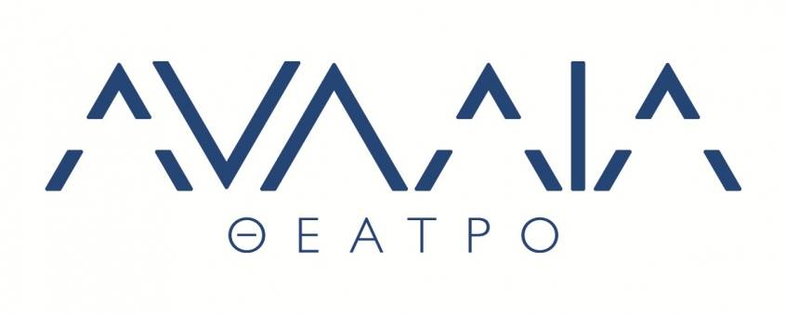

ΠΡΟΣΚΛΗΣΗ
ΠΡΟΣ ΤΟ ΕΚΠΑΙΔΕΥΤΙΚΟ ΠΡΟΣΩΠΙΚΟ

To θέατρο ΑΥΛΑΙΑ σας προσκαλεί
το Σάββατο, 30 Σεπτεμβρίου στις 17.00 το απόγευμα
να παρακολουθήσετε την παράσταση

«η σολομωντεια λυση»
σε διασκευη και σκηνοθεσια γιαννη καλατζοπουλου

Η προσκληση αφορα τους εκπαιδευτικούς που ενδιαφερονται να εγκρίνουν την παρασταση για τους μαθητεσ του σχολειου τους.

Σας παρακαλούμε η πρόσκληση να συνοδεύεται με σφραγίδα και υπογραφή της διεύθυνσης του σχολείου σας, καθώς και την παρακάτω φόρμα συμπληρωμένη.

ΣΧΟΛΕΙΟ:

ΤΗΛΕΦΩΝΟ ΣΧΟΛΕΙΟΥ:

ΕΜΑΙL ΣΧΟΛΕΙΟΥ:

ΟΝΟΜΑ ΚΑΙ ΤΗΛΕΦΩΝΟ ΕΚΠΑΙΔΕΥΤΙΚΟY ΠΟΥ ΘΑ ΠΑΡΑΚΟΛΟΥΘΗΣΕΙ ΤΗΝ ΠΑΡΑΣΤΑΣΗ:

ΟΝΟΜΑ ΔΙΕΥΘΥΝΤΗ/ΝΤΡΙΑΣ:

ΣΦΡΑΓΙΔΑ / ΥΠΟΓΡΑΦΗ ΔΙΕΥΘΥΝΣΗΣ
Ισχύει για 2 άτομα ανά σχολείο

Τηλεφωνική κράτηση απαραίτητη
Τηλέφωνο επικοινωνίας 2310423925
Καλλιτεχνική Εταιρεία
Υπεύθυνη επικοινωνίας Μαρίνα Πολίτη
Δευτέρα-Παρασκευή 10.00-14.00
Τηλέφωνο Θεάτρου Σοφούλη 2310423925

